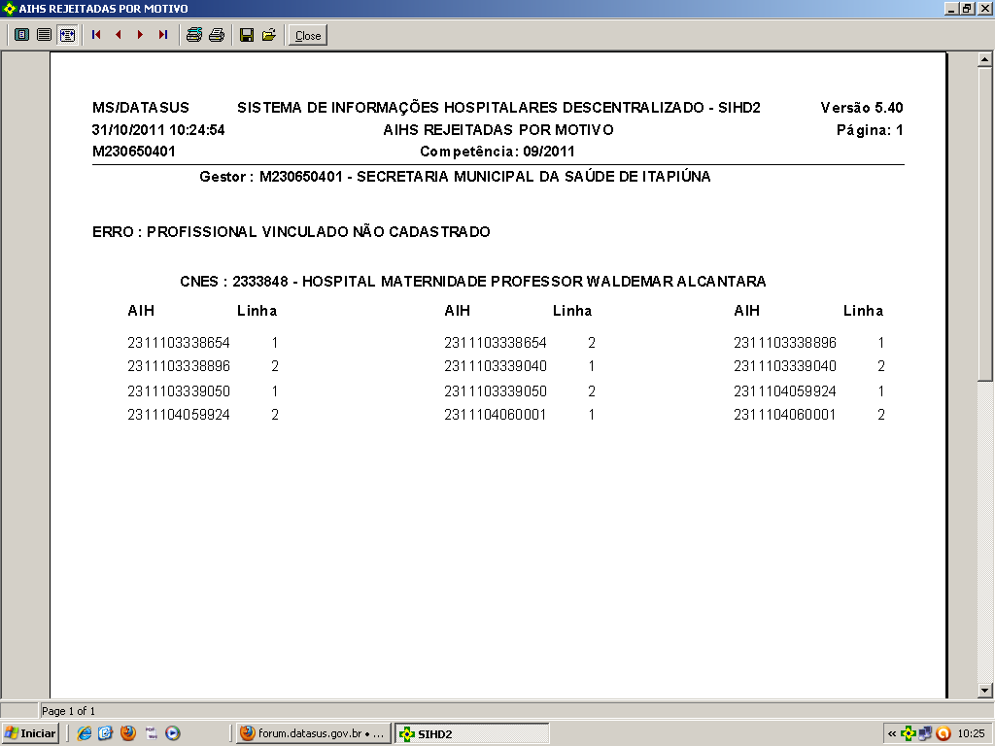

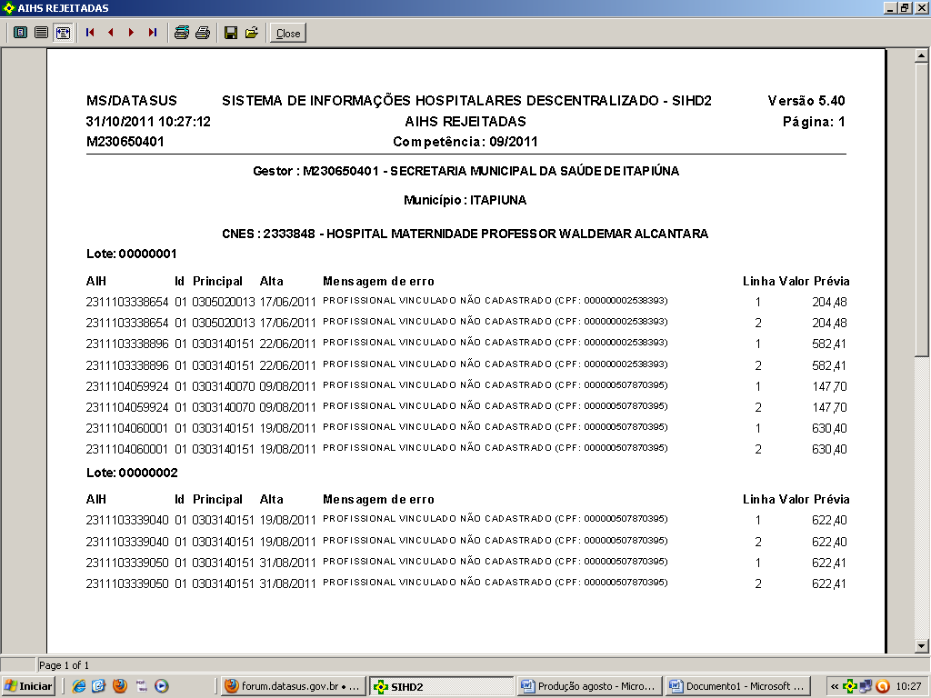

Identificação

Nome | CNS: | Sexo: | CPF: | PIS/PASEP:
FRANCISCA VIRGINIA DE SOUSA FURTADO | 980016282537458 | FEMININO | 00002538393

Identificação

Nome | CNS: | Sexo: | CPF: | PIS/PASEP:
TIAGO GONCALVES MORORO XEREZ | 980016287563031 | MASCULINO | 00507870395

